Viljandi hoone platside ehitustööde tehniline kirjeldus.

Tööde tegemise tähtaeg: august-november 2021a.
Tööde mahtu kuulub:
Vana trepi lammutus, uue välistrepi valamine monoliitsest betoonist ,harjatud välispind. Kindlasti tuleb alles hoida, värvida ja uuesti paigaldada välistrepi originaalne, keerdkujuline käsipuu.
; 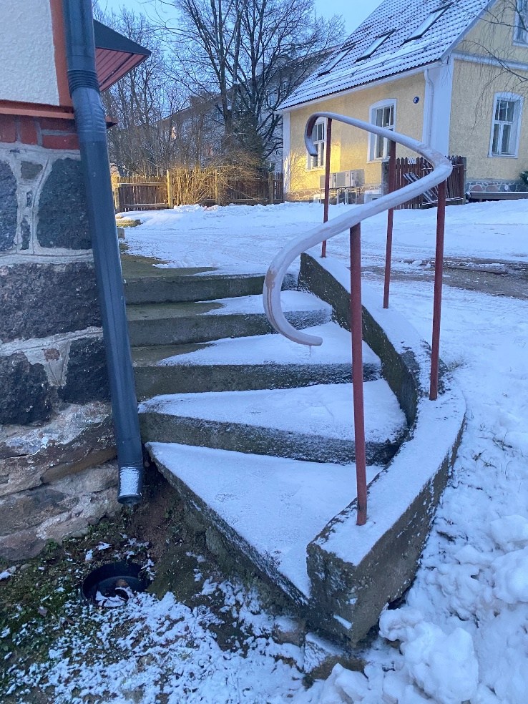
Elamu sokli alumise osas taastamine, umbes 50 cm maapinnast. Seda tuleks teha terrassi poolsest küljest kogu ulatuses (foto ) ja elamu tänava poolses küljes, 1/2 seina pikkuse osas (foto ). Taastamine- lubiseguga vuukide täitmine.
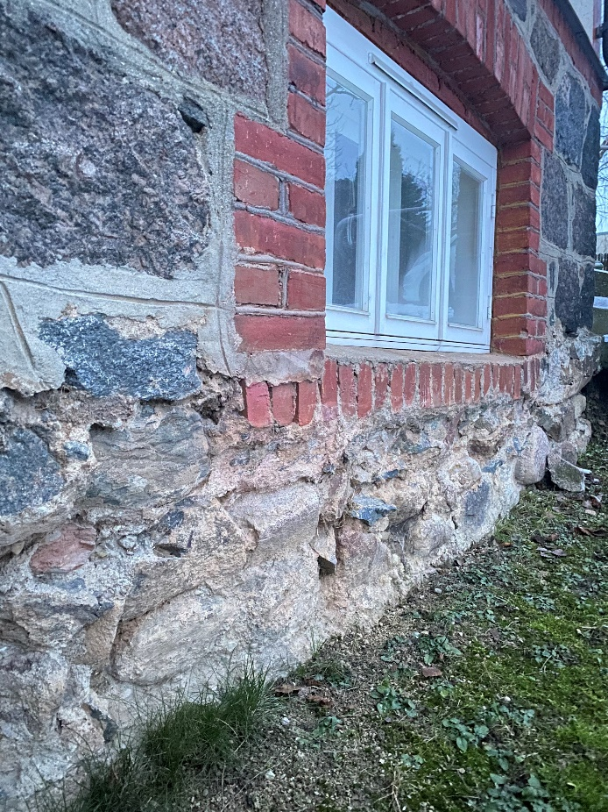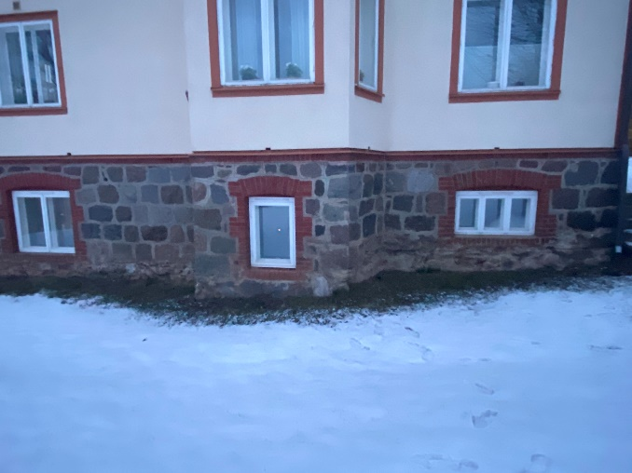
Imbväljakud ja sadevee kokku korjamise süsteem vastavalt esitatud projektile ja allolevale tehnilisele kirjeldusele.
Sadevee äravoolu renn betoonist malmrestiga näiteks:
https://hals.ee/trading/wp-content/uploads/sites/1/2018/03/aco-self-tootekataloog-2020.pdf
Imbväljak tuleb rajada kastisüsteemis näiteks. Kastide arv ja maht vastavalt projektile.https://erply.s3.amazonaws.com/396685/files/2380_5baaaa24275212.59472268_Stormbox_paigaldus_ja_hooldusjuhend.pdf
Paigaldus vastavalt paigaldusjuhendile
https://erply.s3.amazonaws.com/396685/files/2380_5baaaa24275212.59472268_Stormbox_paigaldus_ja_hooldusjuhend.pdf
Suuremal väljakul vajalik filterkaev 400mm ja kontrollkaev 160mm,lisaks 400mm kontrollkaev paigaldada. Samuti õhutused.
Väiksemal väljakul filterkaev ja 160mm kontrollkaev, õhutus. Projektis näidatud soojustust ei ole vaja paigaldada.
Pärast immutussüsteemi ehitust ,ehitada projektijärgsed katendid ,maapind katta 150mm mullaga ja istutada muru.
Projektis olevate taimede istutamine ei kuulu töövõttu
Sillutuskivide paigaldus vastavalt projektile.
https://ikodor.ee/wp-content/uploads/2014/03/RINNATISE-EHITAMISE-JUHEND-2012.pdf
Betoonkividest katend Betoonkivid (tüüp ja värv vastavalt projektijärgsele lahendusele)H= 6 cm, Parkla joone kivid teist värvi. Paigaldusliiv H= 3 cm, Killustikalus (LA35, fr 4/32, Emin= 140 MPa) H=20 cm. Dreenkiht liivast (Kf>2,0; tihendustegur 0,98) Hmin=20 cm Äärekivi rajada betoonalusele (h>8 cm), betooni klass C16/20. Betoon tuleb paigaldada vähemalt 20 cm killustikust kihile. Äärekivi aluse elastsusmoodul Emin.140 Mpa;
Uute teekonstruktsioonide mulde alt tuleb eemaldada kasvu- ja nõrga kandevõimega pinnas. Täiteks kasutatav pinnas peab olema dreenivate omadustega(dreenivaks loetakse pinnased, mille filtratsioonimoodul maksimaalse tiheduse juures on vähemalt 0,5 m/ööp). Muldkeha tuleb ehitada horisontaalsete kihtidena (h=30 cm) ja need tihendada. Muldkeha tihendustegur Kt on kuni 0,4 m sügavustel katte aluspinnast vähemalt 0,98 ja suurematel sügavustel vähemalt 0,95
Maakivi sillutis naabri sissesõidu teele vastavalt vertikaalplaneeringule.
Ikodor rinnatiskivi paigaldus vastavalt projektile ja paigaldusjuhendile
RediRocki müürikivi paigaldamine vastavalt projektile ja paigaldusjuhendile.
Vana puitaia lammutus ja uue aia ehitus. Kogupikkuses krundi kahel küljel. Uus aed 35*125mm, servatud lauast, peensaetud kaetud rootsi punase värviga. Postid puhastada ja värvida mittetilkuva metallivärviga. Seal kus on hetkel kuur tuleb paigaldada lisapostid.
Prügikasti maja ehitus vastavalt esitatud piltidele ja konteinerite mõõtudele. Karkass metall kaetud C3 klassi kattega. Karkass kaetud servatud peensaetud värvitud lauaga, kaetud rootsi punase värviga. Postide paigaldamise sügavus min maapinda 1,1 m sügavusele.
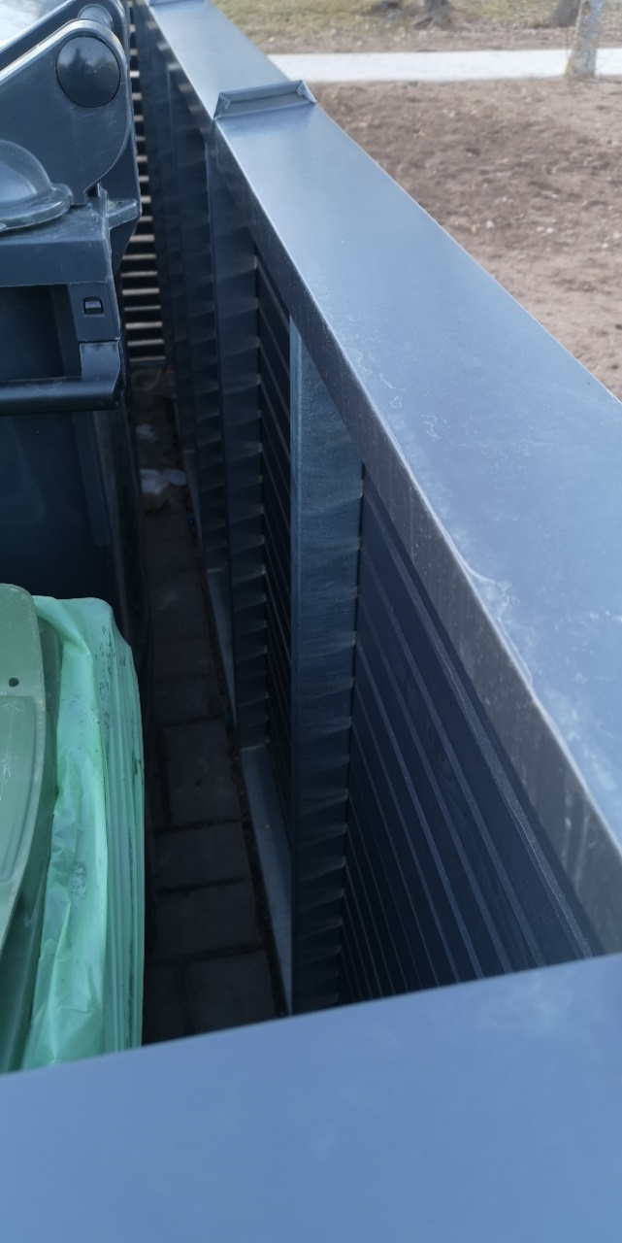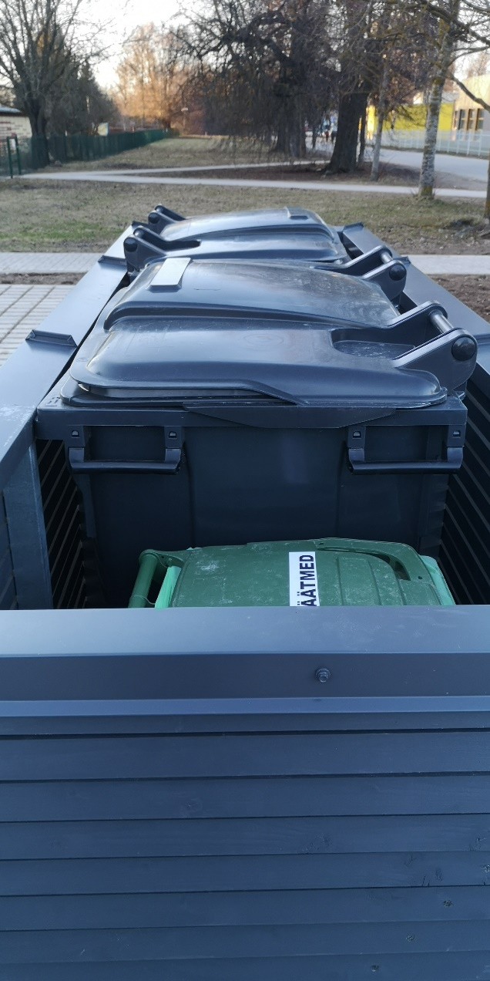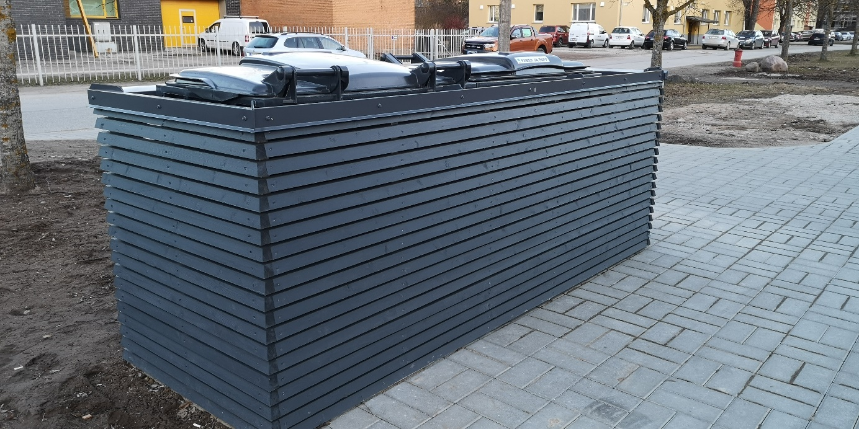
Parklasse 5 valgusti kaabli vedamine kõris. Hoone elektrikilbist (asub parklapoolse ukse juures). Valgustite vundamendi rajamine ja valgustite paigaldus. Valgustid toob tellija.
Puukuuri ehitus vastavalt lisatud projektile.

Üldised nõuded:
Töövõtja esitab tellijale kasutatud materjalide loendi, ja hooldusjuhendid.
Töövõtja peab koostama kasutuslao saamiseks vajaliku dokumentatsiooni, vajadusel muudatusprojekti.
Töövõtja peab taotlema kasutusloa ,täites ära vajaliku ehitusregistris, esitades vajalikud dokumendid.

Tööd teostada vastavalt:
- MaaRYL_2010_Ehitustoode kvaliteedi üldnõuded._Hoone_ehituse_pinnasetööd.
- Tarindi RYL 2010
- EVS 848 2013 Väliskanalisatsioonivõrk
- Materjalide paigaldusjuhendid
Pakkumuse esitamisel garanteerib pakkuja, et on pakkumuse koostamisel arvesse võtnud kõik käesoleva hanke teostamiseks ja hankelepingu eesmärgi saavutamiseks vajalikud töövõtja tööd, teenused, tegevused ja toimingud, kaasa arvatud need, mis ei ole otseselt kirjeldatud hankedokumentides ja selle lisades, kuid mis on tavapäraselt vajalikud nõuetekohase tulemuse saavutamiseks arvestades lepingu eesmärki.
Pakkumise lisad on :
• Tehniline kirjeldus ja hinnapakkumise tabel
• Projekt
- Seletuskiri
- Kinnistu vertikaalplaneerimine
- Põhijoonis
- Kuuri seletuskiri ja joonised

